2013年浙江省学业水平考试知识点

必修－信息技术基础
第一单元 信息技术基础
- 信息及其特征
信息是指数据、信号、消息中包含的意义。
信息的特征： ①信息的表示、传播、存储必须依附于某种载体。
②信息是可以加工处理的
③信息可以被存储、保留和传播。
④信息具有传递性和共享性
⑤信息具有时效性
练习：
1、分析下面两句话，分别体现了信息的什么特征：
A：某地蔬菜种植协会，紧急通知协会成员，下周有可能爆发特种蔬菜病虫害，希望协会成员做好疾病防治工作。
B：某地蔬菜种植协会，通知协会成员，今年某特定蔬菜病虫害发生的可能性很大，希望协会成员做好疾病预防工作。
A主要体现信息的时效性，B主要体现信息的共享性

2、下列更符合信息定义的是
(A) 黑板 | (B) 黑板上的放假通知 | (C) 粉笔 | (D) 黑板上的粉笔字

答案：B 要求区分信息还是信息的载体，信息的载体依附性。

5. 信息技术的发展和应用
信息技术的发展和应用主要有以下几方面：
量子计算机、生物计算机、网格计算机、机器人技术、数字地球和智能化社区、因特网2和下一代因特网，虚拟现实的实用化等。

6.知识产权
开发者设计开发的计算机软件，在开发完成之日起就受到法律的保护。作为软件的使用者，应树立法制观念，遵守相关的法律规定，自觉使用正版软件，抵制盗版及未授权的软件。
7.信息的安全和保护
计算机病毒已经成为危害信息安全的最大隐患，必须加强对计算机病毒的防治。
计算机病毒是人为编制的计算机程序，它能够通过修改程序，尽可能地把自身复制进去，进而传染给其它程序，破坏他人计算机系统。
计算机病毒具有寄生性、传染性、潜伏性、破坏性、爆发性等特点。
计算机病毒的防治
病毒的防治从预防、检查和杀毒三方面着手。比较有效的方法是安装杀毒软件并经常升级，定期或不定期地进行检查或杀毒，同时做好数据的备份工作。
8.网络道德规范
遵守《全国青少年网络文明公约》，一方面要利用好网络这个平台，另一方面要文明上网，做到生活学习两不误。
全国青少年网络文明公约
要善于网上学习，不浏览不良信息。
要诚实友好交流，不侮辱欺诈他人。
要增强自护意思，不随意约会网友。
要维护网络安全，不破坏网络秩序。
要有益身心健康，不沉溺虚拟时空。

第二单元 信息的获取、加工与管理

信息获取
- 获取信息的方法
当前获取信息的主要途径：大众媒体（包括报纸、电视、广播等等）和因特网
- 网上信息的浏览与获取
通过在地址栏中输入网站的地址来访问该网站，点击网页上超链接浏览相关网页。
保存网页内容：网页中使用的文字、图像、声音等元素。根据需要可保存于本地计算机中。
收藏夹的使用：将多个网址保存在“收藏夹”中，方便下次浏览。收藏夹中内容可根据需要进行分类、整理。
3.网上资源检索
网上资源检索可以通过主题目录检索 。（根据不同的目录分类进行查找，如：www..hao123.com等）和搜索引擎检索。（Google、百度等）方法进行检索。
5.评价因特网信息资源的三种主要方式
统计评价。从统计角度来评价网站的可信度。
专家或核心刊物评价。从专家学术专著或核心期刊上罗列一些专业学术网站的资源表，来选择或评价所需的网站，该方法参考价值较高。
个人推荐。凭借个人对因特网信息资源的了解和主观认识进行评价。该方法参考价值较低。
案例：淘宝购物的网络评价
6、信息的安全和保护
（1）计算机病毒及特征
计算机病毒是人为编制的一些能够通过修改程序，尽可能地把自身复制进去，进而去传染其它程序的，具有破坏他人计算机系统的计算机程序。
病毒特征：寄生性、传染性、潜伏性、破坏性和爆发性
（2）计算机病毒防治
从预防、检查和杀毒三方面入手。比较有效的方法是安装杀毒软件并经常升级，定期或不定期的对计算机系统进行检查和杀毒，同时做好数据备份工作。
（3）启用防火墙阻止黑客入侵
（4）信息的保护方法
信息安全是指信息系统或信息产品的安全策略、安全功能的管理、开发、维护、检测、恢复和评测的总称。
信息安全包括：鉴别、访问控制、数据完整性、数据保密性、抗抵赖等五种安全服务，以及能够对这五类安全服务提供支持的安全机制。

信息加工

1、计算机的基本功能与特征
计算机的基本功能是计算
基本特征：运算速度快、准确性高，存储容量大。

2、文字处理（Office WPS 等软件）
（1）文本的输入与基本编辑（通过键盘或自动识别输入，对文本的格式设置、查找、替换、自动更正、拼写和语法检查等）

文字识别有：语音识别与光学字符识别软件（OCR软件），在对各种出版物中的文字进行编辑，可将其以图片格式保存在计算机中，利用光学字符识别软件进行文字识别，转变为文本格式。
汉字识别技术可分为印刷识别和手写体识别。

方正ＯＣＲ使用：
◆打开扫描图片，并对图片做适当修正。
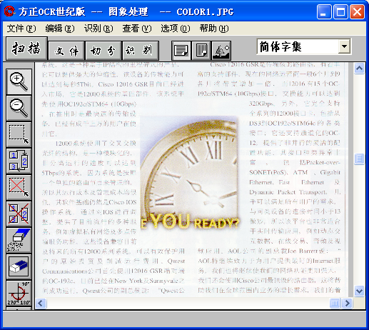
◆切分图片
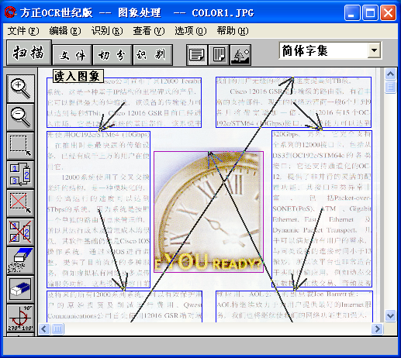
◆文字识别
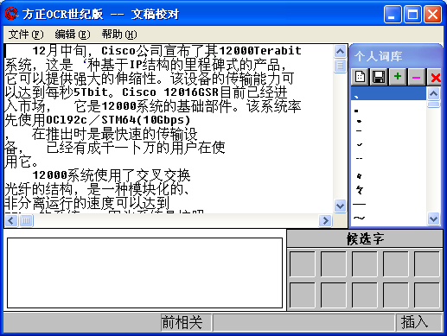
◆校对
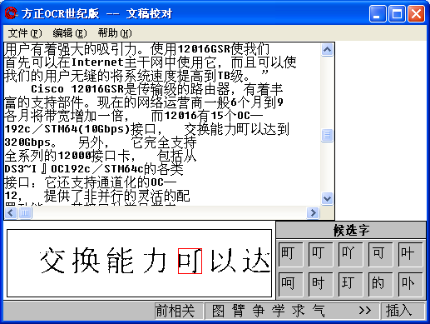

（2）图片插入与格式设置
（3）表格的插入与编辑
（4）文档的修订与批注

练习：
例：小张使用Word中的“修订”功能对某文档作了两处修改，部分截图如下所示：则该文档修改前，短文中的第一句话是：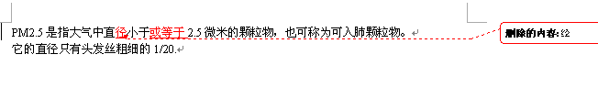
答案：删除“经”字，增加“径”和“或等于”几个字。

例：使用OCR软件进行文字识别，部分界面如下
①
②
⑶
则下列说法正确的是
- 区域②可直接用键盘输入文字
- 单击区域①中的文字“町”，区域②中的文字“可”将变成“町”。
- 单击区域⑶中的文字“可”，区域①中的文字“町”将变成“可”。
- 单击区域①中的文字“町”，区域②中的文字“可”将变成“町”。

答案：C

例：某用户使用Word软件编辑文档，部分界面如下图所示
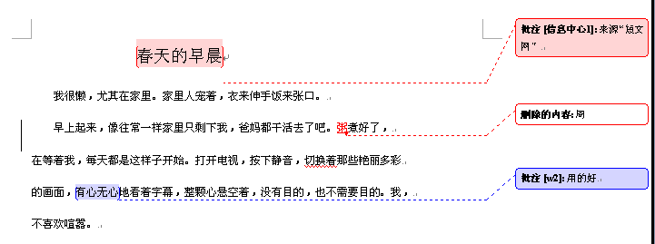
对于图中批注，下列说法正确的是：
（A）共有3处批注
（B）有两个用户添加了批注
（C）用户“信息中心”添加批注的内容为“春天的早晨”
（D）用户“W2”添加批注的对象是“用的好”
答案：B

3、表处理（Excel 、 Lotus 1-2-3、Core Quattro Pro ）
（1）表格数据的基本操作（格式设置、公式计算、引用函数计算）
（2）排序与筛选
（3）图表的建立与编辑
根据需求生成图表并对图表进行适当的编辑
（4）数据分析及应用

4、智能处理
常用的智能型信息处理软件有语音识别、手写文字识别、光学字符识别和机器翻译。
（1）语音识别
语音输入是语音识别技术别的一种应用，它允许用户通过讲话向系统发出指令，或输入数据。现在很多的信息技术设备，如计算机、手机等具备语音交互功能，用户能通过语音指令操控这些设备。常见的语音识别输入软件有：ViaVoice 、 Voice Xpress 、 L&H 等。
（2）字符识别
汉字识别技术可分为印刷体汉字识别和手写体汉字识别两种技术。
手写体汉字识别技术又分为联机和脱机两种。由于联机手写时，能容易的获取笔画和笔顺信息，所以联机手写识别的难度小于脱机手写识别。
印刷文字的识别一般要经历图像化、行和字划分、特征抽取与匹配等过程。使用光学字符识别（OCR）软件可以快速的从图像中识别出汉字。
（3）机器翻译和自然语言处理
机器翻译是集一个众多自然语言处理技术于一身的研究领域。现在很多翻译软件，提供双向的“全文”翻译或对句子的翻译。
常见的翻译软件有金山快译、有道词典等；还有很多提供在线翻译的网站，如百度翻译、有道翻译、google翻译等。

5、.算法及其实现
（1）基本概念
“算法”指的是解题方法的精确而完整的描述，由有限个步骤组成。算法具有有穷性、确定性、可执行性、有0个或多个输入、有一个或多个输出等特征。
（2）算法的表示
常用的算法表示形式有：自然语言、流程图和计算机语言等。
- 流程图（Flowchart）
用国家颁布的标准（BG1526-89，ISO 5807-1985）中规定的图示及方法来画流程图。
- 常用的构件有
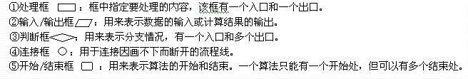
（3）.程序的基本控制结构
① 顺序结构
顺序结构是按语句的先后次序依次执行的程序控制结构。
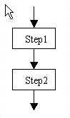
例1 有如下程序段：
x＝5
y=6
x=y
y=x
该程序段运行后，y的值为____________
print y

② 分支结构
分支结构又称为选择结构。根据条件判断其是否成立，从而选择程序执行的方向，执行其中的一个分支。
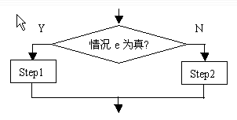
例2 有如下程序段：
x=5
y=－20
if Not x>0 then
x＝y－3
else
y＝x+3
endif
该程序段运行后，x的值为___________

例3：有如下程序段：
e＝0：f＝1
For i=1 to 3
e=e+f
f=f+e
Next i
该程序段运行后，f的值为_____________
③ 循环结构
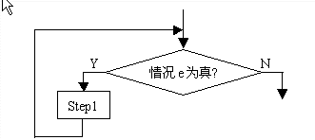 如何改成 Do while 形式
5、算法的程序实现
（1）对象、属性、事件和事件处理的概念
◆对象：对象是客观存在的事物或概念。它有两个特点：状态和行为。类是相同性质对象的一种抽象，而一个对象是类的一个"实例"。

◆属性：对象有自己的状态（外观），对象的的状态通过若干个属性来描述
◆方法：对象有自己的行为（动作），对象的行为是指对属性进行操作和处理的方法（Method）
◆事件：事件（Event）就是发生在对象身上的事情，通常是由用户在对象上激发的一种动作。
◆事件处理过程
一个事件的发生，可以引起某个对象上某个方法（事件处理过程）的执行，即由某个事件驱动了相应的事件处理过程的执行。这就是面向对象程序设计中的事件驱动概念。
事件处理过程
Sub 对象名_事件名()
语句...
End Sub
其中，事件处理过程名的表达规范：对象名_事件的标准名称。如 Command1_Click()
Form_Load() Timer1_Timer()

面向对象程序设计的要点：
◆核心概念是对象。对象由一组描述对象状态的数据和一组描述处理对象方法的代码构成的。对象的属性定义其外观，方法定义其行为，事件定义其与用户的交互。
◆ 面向对象程序设计中的特征——事件驱动

辅助材料：
Visual Basic 语言中的所有对象都有它们自己的属性、方法和事件，其中包括窗体和控件。可以将属性视为对象的特性，将方法视为对象的操作，而将事件视为对象的响应。
日常生活中的对象（如氦气球）也具有属性、方法和事件。气球的属性包括可见特性，例如它的高度、直径和颜色。其他属性 (Property) 描述了它的状态（充气或放气）或不可见属性 (Attribute)，如它的使用年限。尽管每个气球的属性值可能各不相同，但是所有的气球都具有这些属性。
气球也具有它可以执行的已知方法或操作。它具有充气方法（在其中充满氦气）、放气方法（放出其中的气体）和上升方法（释放气球）。同样，所有的气球都可以执行这些方法。
气球也可以对特定的外部事件作出响应。例如，气球以放气响应被刺破事件或以上升响应释放事件。
属性、方法和事件

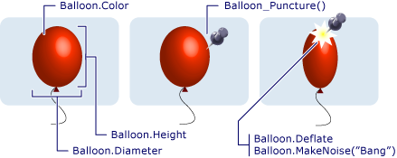
气球具有属性（Color、Height 和 Diameter），可对事件 (Puncture) 作出响应并可执行方法（Deflate 和 MakeNoise）。

属性
如果您想设计一个气球程序，它的 Visual Basic 代码可能类似于以下设置气球属性的“代码”。
Balloon.Color = Red
Balloon.Diameter = 10
Balloon.Inflated = True
注意代码的顺序——对象 (Balloon) 后面是属性 (Color)，然后是赋值 (= Red)。可以通过替换不同的值来改变气球的颜色。

方法
气球的方法是按如下方式调用的。
Balloon.Inflate
Balloon.Deflate
Balloon.Rise(5)
此顺序类似于属性的顺序，即对象（名词）的后面跟方法（谓词）。在第三个方法中有另外一个称为“参数”的项，它指定气球将要上升的距离。一些方法具有一个或多个进一步描述所要执行的操作的参数。

事件
气球可能按照如下所示来响应事件。
复制
Sub Balloon_Puncture()
Balloon.MakeNoise("Bang")
Balloon.Deflate
Balloon.Inflated = False
End Sub
在这种情况下，代码会描述发生 Puncture 事件时气球的行为。发生此事件时，将使用“Bang”（所发出噪音的类型）参数调用 MakeNoise 方法，然后调用 Deflate 方法。由于气球已经不再充气，所以 Inflated 属性设置为 False。

(2)VisualBasic应用程序的界面设计与调试

◆应用程序窗口：是窗口（窗体）设计的平台（窗体名称可以更换，默认为Form1）
◆控件工具箱：用图表方式列出了许多工具（类），可以选择合适的工具放到应用程序窗口（形成实例）
◆工程窗口：列出当前工程中的一些文件
◆属性窗口：每个对象都有自己的属性，通过修改对象的属性修改对象外观
◆代码窗口：双击窗体中某对象后，进入代码编写窗口
◆保存文件、生成exe文件
窗体文件扩展名：.frm ；工程文件扩展名：.vbp
文件---生成工程...将工程文件编译成可执行的exe文件

（3）基本数据类型、常量、变量、常用函数、一维数组
◆VB基本数据类型
类型 | 符号 | 取值 | 实例
整型 | Integer | (-32768~+32767)或 (0~2^16) | 如:245,-99
长整型 | Long | (-2147483648~+2147483647)或(0~2^32) | 如:58723
实型  单精度 | Single | 有效位是7位内(科学记数法) | 如:123.875,1.75643E+9
日期型 | Date | 可以有各种表示形式 | #2007-03-05#
字符型 | String | 要用英文的双引号 | “true” “中国”
逻辑型 | Boolean | True False | 性别:true false

例1．在Visual Basic中，用变量p存储数值1.414，变量p的数据类型应定义为
（A）Boolean | （B）Integer | （C）Single | （D）Date

例2．在Visual Basic中，用变量x存储房间号码"A0306"，变量x的数据类型应定义为
（A）Double | （B）Date | （C）String | （D）Boolean

例3．在Visual Basic中，用变量y存储"3:00PM"，变量y的数据类型应定义为
（A）String | （B）Long | （C）Boolean | （D）Integer

- 常量：常量是在程序执行过程中其值保持不变的存储单元或数据。。有整数常量、实数常量、字符串常量和逻辑常量四种。

自定义常量格式如下：
［Public|private］const 常量名 ［as 数据类型］＝表达式
例如： Const PI=3.1415926
在下面的程序中用到PI就代表3.1415926

- 变量：变量是数据的一个存储区，在程序运行过程中，这些存储区的值是可以改变的。
命名规则：变量名由字母、数字和下划线等字符组成，必须以字母开头，在变量名中对大小写是不加区分的。不能用保留字做变量名。
变量说明语句的常用形式为：Dim 变量名 As 变量的类型

下列字符可以作为变量名吗？ （注意验证方法）
12c, &bc , es@ ，Val
- 常用标准函数
1）常用的数学函数
Abs(X) --求变量X的绝对值 abs(-5.1)=5.1
Int(X) --求不大于X的最大整数，int(4.5)=4 int(-4.5)=-5
Fix(X) --截掉数据的小数部分 fix(4.5)=4 int(-4.5)=-4
Sqr(X) --求X的算术平方根 sqr(25)=5
Exp(X) --指数函数，求e的X次方
Sin(X) --求X的正弦值

2）常用的类型转换函数
Asc(X) --字符X转换为ASCII 例asc("A")=65
Chr(X) --ASCII码转换为字符 例 chr(65)="A"
Val(X) --数字字符串转换为数值 例val("123")=123
Str(X) --数值转换为字符串 例 str(123)="123"

3）常用的字符串函数
Len(x) Mid(X,n,k)
练习
例1．在Visual Basic中，下列表达式的值等于3的是
（A）Int(3.14) | （B）Abs(-3.14) | （C）Sqr(9.2) | （D）Len("3.1415")

例2．在Visual Basic中，若x=6.1786，则表达式Int(x+0.5)的值是
（A） 6 | （B） 6.1 | （C） 6.6 | （D） 7

例3．在Visual Basic中，表达式Int(sqr(10))的值是
（A）5 | （B）4 | （C）3 | （D）10

- 一位数组
数组是由一批同类型的变量构成的一个序列，组成数组的每一个变量被称为数组的元素，也称下标变量，下标是一个整数，用来指出某个元素在数组中的位置

一维数组定义：Dim 数组变量名（A1 To A2） As 元素类型
其中A1是下标的下界，A2是下标的上界
Dim A(-2 to 2) as integer 共有5几个元素。分别是什么？
Dim A(3) as integer 共有4几个元素。分别是什么？

练习：
例1．在Visual Basic中，用数组a存储50位同学一次数学考试分数，合适的数组定义语句是
（A）Dim a(1 To 50) As Single | （B）Dim a(1 To 50) As Boolean
（C）Dim a(1 , 20) As Integer | （D）Dim a(1 , 10) As Long

例2．某数列前三项分别为：a₁ = 2、a₂ = 3、a₃ = 4，以后每项都满足:
a_{i} = a_{i-3} + a_{i-1} （i>3）
如果用数组a存储该数列的前20项，下面程序段划线处应填入
a(1)=2 : a(2)=3 : a(3)=4
For i=______ To 20
a(i) = a(i - 3) + a(i - 1)
Next i
（A）6 | （B）9 | （C）13 | （D）4

例3.有如下Visual Basic程序段：
Dim a(1 To 10) As Integer, i As Integer, m As Integer
m = a(1)
i = 2
Do While i <= 10
If m < a(i) Then m = a(i)
i = i + 1
Loop
已知数组a中a(1)、a(2)、…、a(10)保存的数值分别为：56、32、12、24、77、89、90、7、3、11，问：
（1）循环刚退出时，变量i的值为____________。
（2）该程序段运行后，变量m的值为____________。

（4）算数、关系、逻辑三类基本运算及表达式
◆ 算术类基本运算
＾（乘方）、-（负号）、*（乘）、/（实数除）、\（整除）、Mod（取余）、+（加）、-（减）
例：25 mod 6 \2

◆ 关系类基本运算: =、 <>（不等于）、 <、 >、 <=、 >=
（关系运算符号用来比较两个数据的大小情况，结果返回一个逻辑值，真TRUE或者假FALSE）
1990 MOD 4=0 “abc”<>“abd” 150<>100
10<=25 10=100/10 Not(100<>10)
◆ 逻辑类运算符 Not（逻辑否） 、And（逻辑乘） 、Or（逻辑或）
与 AND 只有两边都为真时才真，跟 并且 类似，
举例：上电脑课要求有电且机房空着
T and T =T T and F =F F and F =F
(25>=10)AND(25<=10)
或 OR只有两边都为假时才为假，跟 或者 类似，
举例：身份证或者学生证可以证明身份
T or T =T T or F =T F or F =F
(25>1000)OR(25<2)
- 字符串连接符 + &

◆VB基本运算的优先级
（a）优先级按照大类：算术运算>关系运算>逻辑运算

（b）算术及逻辑运算的内部优先级：前高后低

（c）关系运算的所有运算的优先级相同

（）（1级）、＾（乘方）(2级)、-（负号,3级）、*（乘）、/（实数除，4级）、\（整除，5级）、Mod（取余，6级）、+（加）、-（减）（7级）、=、 <>（不等于）、 <、 >、 <=、 >=(8级)、Not（9级）、And（10级） 、Or(11级)

练习：
例1．在Visual Basic中，如果a=3，b=4，c=-5，那么下列表达式值为假的是
（A） (a>b) And (b>c) | （B）(a>c) And (b>a) | （C）(a>b) Or (b>c) | （D）(a>c) Or (b>a)

例2．在Visual Basic中，若x、y都是整数，且x≥y，则下列逻辑表达式值一定为真的是
（A）Not (x<y) | （B）x<>y | （C）x=y | （D）x<=y

例3．在Visual Basic中，若x、y都是正整数，且x能被y整除，则下列表达式值一定为真的是
（A）x/y=0 | （B）Sqr(x\y)=x\y | （C）Int(x\y)=0 | （D）Int(x/y)=x/y

例4．把星期一记为1，星期二记为2，……，星期日记为0，已知某月1日（即第1天）是星期一，下列语句中，用于正确计算该月第n日星期数w的是
（A）w=n Mod 7 | （B）w=(n+1) Mod 7 | （C）w=(n+1)\7 | （D）w=n\7

（5）赋值语句、选择语句、循环语句、注释语句
◆ 赋值语句
1）赋值语句格式1： 变量名 = 表达式 （将表达式的计算结果赋予给变量）
2）赋值语句格式2： 对象名.属性名 = 表达式（赋予给对象的某个属性）
3) 赋值语句格式3： 例如：D(3) = 表达式 （将表达式赋予给数组元素）
4）冒号：可以让多个语句写在同一行。如a=2 ： b=3 ： ： x=val(text1.text)

练习：
例1．在Visual Basic中，如果给变量a、b都赋值为3，则下列语句正确的是
（A）a=3:b=3 | （B）a=b=3 | （C）a=3,b=3 | （D）b=a=3

例2．在Visual Basic中，将表达式b+2的值赋给变量a，正确的赋值语句是
（A）b+2=a | （B）2+b=a | （C）a=b+2 | （D）a+b=2

◆选择语句
1） 行 If 语句：（一行内写完）
If 条件表达式 Then 语句1 Else 语句2
或 If 条件表达式 Then 语句
例1： if a>=b then s=1 else s=-1
例2： if d>=10 and d<=100 then count=count+1

2） 块If语句

If 条件表达式1 Then
语句块1
Else if 条件表达式2 Then
语句块2
…………
Else if 条件表达式n Then
语句块n
Else
语句块0
End If

例1．在Visual Basic中，若a=4，b=3，语句If a>b Then c=a+1 Else c=b-1执行后，下列说法正确的是
（A）执行了语句c=a+1 | （B）先执行c=a+1，再执行c=b-1
（C）执行了语句c=b-1 | （D）先执行c=b-1，再执行c=a+1

- 循环语句
Do While …… Loop循环语句
1）循环的执行次数预先不知道，但知道循环执行的条件
2）语句格式:
Do While 条件表达式
循环体（语句序列）
Loop
3）条件成立则执行循环体语句，条件不成立则结束循环（跳到loop语句的后面）
4）循环体里面，一定要改变循环控制变量

例1．在下面完整的Visual Basic的Do语句中，有错误的语句行是
#01 t=0
#02 Do While t<10
#03 t=t+2
#04 End Do
（A） 第#01行 | （B） 第#02行 | （C） 第#03行 | （D） 第#04行

For ……Next循环语句
1）For ……Next循环语句格式
For 循环变量 = 初值 To 终值 Step 步长
循环体语句系列
Next 循环变量

2）步长可以为正（递增），也可以为负（递减），但不可以为0
3）若步长为1，则step 1可以省略
4）循环尾 next 后面的变量与For 后面的循环变量必须一致，执行到next 时，自动把循环变量增加一个步长值，然后转到循环头！
5）总之，For…Next循环是循环次数能预先确定，循环变量能自动改变的循环！

例题1：
计算s=1^2+3^2+5^2+......+99^2的值
方法1：用for循环实现
S=0
For i=1 to 99 step 2
S=s+i^2
Next i
输出 S的值

方法1：用Do while循环实现
S=0
I=1
Do while i<=99
S=s+i^2
i=i+2
Loop
输出S的值

计算s=1-2+3-4+.....+99-100的值
S=0
t=1
For i=1 to 100
t=-t
S=s+(-t)*i
Next i
输出 S的值

累加器：累加器是在程序执行过程中，用来形成并存储数据之和的变量。设变量S作为累加器，变量d中存储了一个需要累加的数据，在求和开始之前，S应先赋值为0，既执行S=0;在求和处理过程中，每遇到一个需要累加的数据时，就把这个数据累加到累加器中，即执行S=S+d

计算k=N!
K=1
For i=1 to N
K=k*i
Next i
输出 k

计算s=1！+2！+3！+....10!（其中N1=1*2*3*4......*N)
方法1：
S=0
For i=1 to 10
K=1
For j=1 to i
K=k*j
Next j
S=s+k
Next i
输出 S的值

方法2：
S=0
K=1
For i=1 to 10
K=k*i
S=s+k
Next i

- 注释
注释是以单引号（‘）开头的一串文字，可以出现在程序中需要说明的位置上，通过这一串文字，对附近的程序段进行简要的说明，增加程序的可读性。注释对程序的执行效果没有任何影响，程序运行时自动跳过注释。

（6）解析算法、枚举算法等常用算法的实现
解析算法的基本思想是用解析的方法找出问题的前提条件与所求结果之间的数学关系表达式，并通过对数学表达式的计算来实现问题的求解。
枚举算法的基本思想是根据问题的本身性质，一一列举出该问题所有可能的情况，并根据题目的条件逐个做出判断，从中挑选符合条件的解。设计算法时要在尽可能小的范围内列出所有可能的情况，不能遗漏，也不能重复。

练习：
例：在下面给出的程序段中，逻辑判断语句“x = 10086”被执行了
if x <> 10086 then x = 10086
do while x = 10086
x = x + 1
loop
(A) 0次 | (B) 1次 | (C) 2次 | (D) 3次

2次
例：分别请将下列2段程序填写完整，使得num1和num2中的值交换
a = val(num1.text)
b = val(num2.text)
a = a + b
b = a - b
27.
c = a
a = b
26.

num1.text = str(a)
num2.text = str(b)
考察两个数交换，方法很多，这里列举两种最简单的方法：b=c a=a-b
例：累加程序
若想使下列程序能够正常实现s = 1+2+3+4+…+1000，需将划线处语句改为28. ，并将29空划线处填入正确语句。
s = 2
for i1 = 2 to 1000
s = s + i1
29.

S=1 next il

例：若想使下面VB程序正常运行而不报错，需要将ans的变量类型由integer改为30.
Dim ans as integer
ans = 1
for i = 1 to 10
ans = ans * i
next i

答案：long 或 double或 single 或 string 或缺省(dim ans)

例：某Visual Basic 程序如下：
Private Sub Command1_Click()
Dim i As Integer, sum As Integer
sum = 0
For i = 10 To 2 Step -2
sum = sum + i
Next i
Text1.Text = Str(sum)
End Sub
运行程序，单击命令按钮Command1后弹出下图所示出错信息提示，此时程序正执行的语句是
（A） sum=sum+1 (B) For i=10 to 2 Step -2
( C) sum=sum+I (D) Text1.texr=Str(sum)
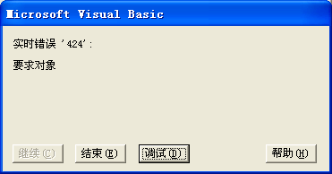\
答案：D

例 某Visual Basic程序如下
Private Sub Command1_Click()
Dim a(1 To 10) As Integer
Dim i As Integer
For i = 1 To 10
a(i) = i * i
Next i
list1.AddItem Str(a(i))
End Sub

运行程序，单击命令按钮Command1后，出现的错误提示为
（A）下标越界 （B）子程序或函数未定义
（C）溢出 （D）类型不匹配

信息的管理
1、信息资源管理
信息资源管理就是对信息、信息技术、信息设备和信息人员等各项资源的管理。管理信息系统、数据库系统、情报检索系统是信息资源管理的三个重要方面。
通过数据库对日常生活中的信息及网上数据进行管理，提高信息检索的效率。
2、数据库的概念
数据库系统包括数据库、数据库管理系统、数据库管理员、软硬件平台及用户。
数据库是指有组织的、动态的存储在存储器上的，能为多个用户共享的、与应用程序能彼此独立的一组相互关联着的数据集合。
常见的数据库管理系统有：Access 、 FoxPro 、 SQL Serve 、Oracle等
3、数据表、字段、记录概念
数据表是关于特定主题数据的集合，是一张由行和列构成的二维表。数据表的每一列称为一个字段，每一行（除标题行）称为一条记录。
Access提供的主要字段数据类型有：文本、数字、日期/时间、货币、自动编号、是/否等。
4、利用数据库管理信息
（1）利用Access建立数据表
使用设计器创建表，数据表的保存
数据库文件的格式及保存（扩展名.mdb）
（2）字段的编辑
浏览、添加、编辑数据表中的字段，调整表的结构。
（3）记录的编辑
浏览、添加、删除和修改数据库中的记录。

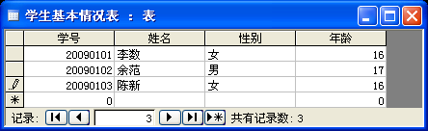

练习：
- 某用户用Access软件创建了一张数据表，表结构的界面如下图所示：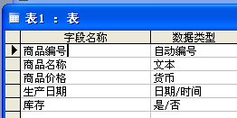
在该表中，下列操作能实现的是
A 在“商品编号”字段中输入“680188”
B 在“商品价格”字段中输入“8”
C 在“生产日期”字段中输入“二零一二年九月三十日”
D 在“库存”字段中输入“有库存”

答案：B

注意：数据表的名称与数据库名称的区别，上图中数据表的名称为：“表”，数据库的名称的扩展名为:*.mdb 一个数据库可包括多张数据表。

2、负责对数据库资源进行统一管理，实现所有用户或程序发出的有关数据库方面操作命令的是：
（A）数据库管理系统 （B）数据库
（C）数据库应用系统 （D）数据库管理员

- 创建一张新Access数据表并路录入数据的操作步骤如下：
①保存、命名数据表 ②填写字段名、设置字段数据类型
③添加新记录 ④在数据库窗口中选择“表”选项卡，使用设计器创建表
正确的顺序是：④②①③

信息的表达与交流

- 信息表达方式与表达技术
◆信息表达方式：
同一种信息内容可以采用不同的表达方式，以满足信息接受者的特点和实际需要。
最常用的信息表达方式有文字、语言、图形、图像、声音和形体动作等几种。
◆信息表达技术
常用的表达技术有：广播电视、报刊书籍、多媒体技术、网络技术等，其中多媒体技术和网络技术是信息社会化种比较重要的信息表达技术。
◆信息表达的规范化
为了进行正常的信息交流，信息表达需要遵照一定的标准，以避免引起交流双方的误解。利用计算机进行信息交流时，事先必须对各类信息制定统一的“编码”标准，使得通过计算机及网络交流信息成为可能。
ASCII GB2312 MP3 JPEG MPEG

- 电子邮件（E－mail）
◆E－mail的地址格式：
myname@sina.com
邮件服务器域名
用户名
分隔符

◆电子邮箱申请及原理
电子邮箱申请一般要经过申请页面、注册邮箱、接受服务协议、输入邮箱信息、提交信息、申请成功等几个步骤。
电子邮件的发送是借助于简单邮件传输协议（SMTP），实现把邮件从发件人那里送到收件人的邮箱中，借助电子邮局接受协议（POP3），可以将电子信箱中的电子邮件读到本地计算机上。
◆电子公告板
电子公告板（Bulletin Board System,简称BBS），也叫布告栏、论坛。目前较为普遍使用的是基于网页方式的BBS。使用BBS前一般先进行注册，注册用户可以在论坛中浏览帖子，发帖、或跟发帖发表自己的意见，与多人在线交流观点，而未注册用户只能看帖。
- 其它常见的网络信息交流工具
通过即时通讯软件即可实现网络交流，目前常见的网络即时通讯工具有QQ 、微信、MSN 、阿里旺旺等，博客、微博也是一种流行的网络交流方式。

- 网页、网站的基本概念
网页是用超文本标记语言（Hyper Text Markup Language ，HTML）编写的，网页之间遵循超文本传输协议（HTTP）进行相互链接访问。
网站和网页的地址用URL（统一资源定位器）标识。
Http：//www.sina.com

超文本传输协议
域名

网页的基本元素：文字、图形图像和超链接。网页还可以使用“表格”、“音乐”、“表单”和内嵌程序等构件，起到美化网页、双向交流的作用。

- 常见的网页制作工具
网页制作实质上就是编写HTML的代码，可以使用文本编辑软件编写网页的源代码，如“记事本“软件；也可以选择专用工具软件制作网页，如Frontpage、Dreamweaver等

练习：
1、云计算是通过网络将庞大的计算机处理程序自动分拆成许多个较小的子程序，再交由多台服务器所组成的庞大系统处理后，将结果回传给用户。支撑多服务器间数据传输的主要技术是：
A 数据库技术 B 多媒体技术 C 压缩技术 D 网络技术
答案：D

第一单元 多媒体基础
1. 媒体及多媒体的概念
（1）媒体的含义：媒体（medium）在计算机领域有两种含义：一是指存储信息的实体，如磁带、磁盘、光盘等；二是承载信息的载体，如数字、文字、声音、图形和图像等。多媒体技术中的媒体是指后者。
（2）多媒体及多媒体技术的概念
多媒体是指对多种媒体的综合，多媒体技术是指以计算机为平台综合处理多种媒体信息，如文本、图形、图像、声音、动画和视频，在多种信息之间建立起逻辑连接，并具有人机交互功能的集成系统。通常情况下，多媒体不仅指多媒体本身，也包括多媒体技术。
2．多媒体技术特征
多媒体技术有三个显著的特征：集成性、交互性、实时性。
3.多媒体技术的应用
（1）生活中的多媒体 ： MP3音乐、影视动画、数字电视、多媒体导航仪等。
（2）多媒体技术的现状： 音频技术、视频技术、数据压缩技术、网络传输技术。
常见多媒体数据编码和压缩国际标准有：ＪＰＥＧ MPEG P*64
（3）多媒体技术的发展前景： 虚拟现实、多媒体数据库和基于内容检索、多媒体通信技术。
4．多媒体计算机系统的组成
（1）多媒体计算机的概念： 多媒体计算机是指具有多媒体信息处理功能的个人计算机。
（2）多媒体计算机配制标准： 多媒体计算机一般应包括：具有多媒体功能的操作系统；硬件部分至少应包括光盘驱动器、声卡、音箱或耳机等。
（3）常见多媒体硬件设备
CD-ROM驱动器、音频卡、视频卡、扫描仪、数码相机、数码摄像机等。
（4） 常见的多媒体软件工具
多媒体软件根据它的应用层面可以分为多媒体操作系统、多媒体数据采集和编辑软件、多媒体创作和集成软件三大部分。
常见的多媒体数据采集和编辑软件有：Windows系统附件中的“录音机”、PhotoShop、Flash、3DSMAX、Premiere等；
常见的多媒体创作和集成软件有：Authorware、方正奥思、Director、PowerPoint等。

5．多媒体作品的规划和设计
制作多媒体作品是一个集文本、图像、声音、动画、视频之大成的工程。
多媒体作品设计的一般过程：需求分析、规划设计、脚本编写。
（1）需求分析包括：应用需求分析和创作需求分析。
应用需求分析包括社会需求、用户情况、作品效益等；创作需求分析包括主题思想、结构类型、作品内容、设施要求、发布方式等
（2）规划设计包括：系统结构设计和功能模块设计。
作品的系统结构描述了整个作品的组成部分、工作流程、主要界面；
模块设计指对系统结构进行模块划分，并对各模块进行具体设计。
在设计时要注意：屏幕布局要合理规范；语言文字言简意赅；音乐悦耳色彩和谐；交互设计有好快捷。
（3）脚本编写
脚本设计的任务是分步骤，有条不紊地组织并使用多媒体技术来演示相关专题。
脚本编写的一般过程是：先制定脚本大纲，然后编写文字脚本，再编写制作脚本，最后根据脚本中要用到的媒体元素，予以分类登录和汇总。

课堂练习：
1、[用户情况]是属于（ ）中的一个步骤？
A、创作需求分析 B、应用需求分析 C、模块设计 D、脚本编写
2、[设施需求]是属于（ ）中的一个步骤？
A、创作需求分析 B、应用需求分析 C、模块设计 D、脚本编写
3、结构模块设计是在（ ）中进行的。
A、片头界面 B、片尾界面 C、主交互界面 D、开始界面

1、文字脚本编写的基础是（ ）？
A、脚本大纲 B、制作脚本 C、模块设计 D、创作需求
2、制作脚本需要对（ ）进行规划设计。
A、文字脚本 B、模块设计 C、屏幕格局 D、脚本大纲
3、以下不属于脚本编写的是（ ）。
A、脚本大纲修订 B、媒体元素分解 C、制作脚本编写 D、作品内容

6、常见的多媒体数据文件格式
 |  | 扩展名 | 说 明 | 打开该类型文件的常用软件
 |  | .txt | 纯文本文件 | 记事本
文 |  | ．doc | Word文档 | Microsoft Word
本 |  | ．wps | WPS文档 | 金山WPS软件
文  件 |  | ．html | 超文本标记语言文档 | 记事本、Microsoft FrontPage、Dreamweave
 |  | ．pdf | 电子图书文档 | Adobe Acrobat Reader
 |  | .bmp | 位图，是将图像以像素的颜色值进行存取的格式 | 画图程序、Photoshop
图 |  | .jpg | 按JPEG标准进行静态图像数据压缩形成的格式 | ACDSee、Photoshop
形  文  件 |  | ．gif | 图形交换文件格式，最多只能支持256种颜色，占用计算机存储空间小，常被用于网页制作 | ACDSee、Photoshop
 |  | ．psd | Photoshop图像处理软件专用格式，是以层的形式生成图像 | Photoshop
 |  | ．tif  Tga |  | ACDSee、Photoshop
 |  | ．wav | 波形文件格式，是实际声音的采样和编码，文件的容量很大 | 录音机程序
声  音  文  件 |  | ．mid | 是记录MIDI信息的标准格式，是一个由乐器数字接口指令序列组成的计算机乐谱，所占存储空间较小 | Windows Media Player
 |  | .mp3 | 当前流行的音乐文件格式，音质可与CD媲美，占用磁盘空间小 | Windows Media Player
动 画 文 件 | .flc |  | 用3DSMAX动画制作软件创建的三维动画文件格式 | 3DSMAX
动 画 文 件 | .gif |  | 目前网页中普遍使用的二维动画文件格式 | ACDsee、Photoshop
动 画 文 件 | .fla |  | 用Flash制作的二维动画源文件 | Flash
动 画 文 件 | .swf |  | 用Flash制作的二维动画文件格式 | Internet Explorer
视  频  文  件 | .avi |  | 是一种音频、视频信号交叉存储的格式，是Windows的标准视频格式 | Windows Media Player
视  频  文  件 | .mpg |  | 是按MPEG标准压缩的视频文件。与 AVI格式相比，所占磁盘空间小得多 | Windows Media Player

7 、多媒体数据压缩技术
（1）多媒体数据存在多种数据冗余（空间冗余、时间冗余、结构冗余和视觉冗余）。
（2）数据能被压缩的原因在于：首先是数据本身存在冗余；其次在许多情况下，媒体本身允许少量的失真。
（3）多媒体数据的存储量很大，压缩目的是为了减少存储量，以节省存储空间和提高传输速度。
数据压缩分为无损压缩和有损压缩。通俗的说，无损压缩就是可以完全还原，而有损压缩还原后不能和原来的文件一样，有一定损耗。利用WinRAR、WinZIP等软件工具的文件压缩属于无损压缩；利用JPEG、MPEG、MP3等编码格式存储的图像、视频、数字音乐等多媒体文件属于有损压缩。
所以采用不同的编码格式和压缩技术形成多种多样的多媒体数据文件。常用的多媒体数据编码和压缩的国际标准有：JPEG标准（静态图像）、MPEG标准（动态影像）、P*64标准（可视电话和电视会议）。图像：bmp→jpg 声音：wav→mp3 视频：avi→mpg
数据压缩比=压缩前存储量／压缩后存储量
（4）衡量压缩技术的技术指标是：压缩比要大；算法要简单；压缩、解压的速度要快，尽可能做到实时压缩；失真要小，解压后尽可能恢复原数据。

附录：冗余
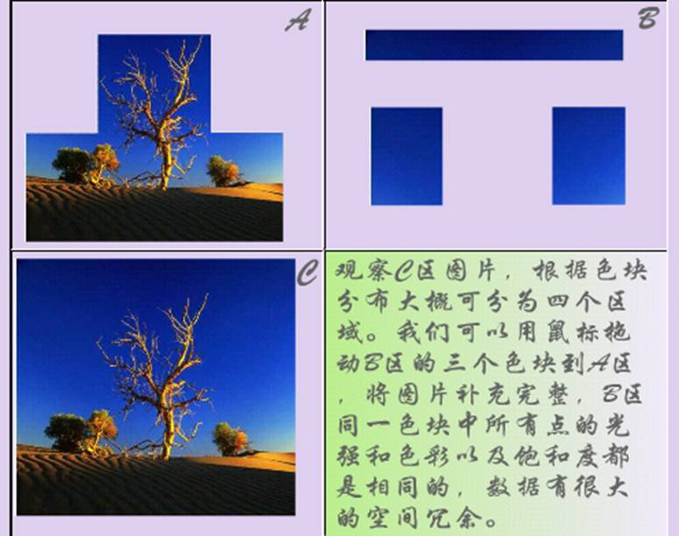
（1）空间冗余是静态图像中存在的最主要的一种数据冗余。同一景物表面上采样点的颜色之间往往存在着空间连贯性，但是基于离散像素采样来表示物体颜色的方式通常没有利用这种连贯性。例如：图像中有一片连续的区域，其像素为相同的颜色，空间冗余产生。


（2）时间冗余是动画、视频和声音中经常包含的冗余。一组连续的画面之间往往存在着时间和空间的相关性，但是基于离散时间采样来表示运动图像的方式通常没有利用这种连贯性。例如：房间里的两个人在聊天，在这个聊天的过程中，背景（房间和家具）一直是相同的，同时也没有移动，而且是同样的两个人在聊天，只有动作和位置的变化。
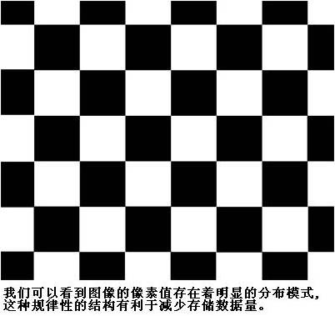
（3）结构冗余是在某些场景中，存在着明显的图像分布模式，这种分布模式称作结构。图像中重复出现或相近的纹理结构，结构可以通过特定的过程来生成。例如：方格状的地板，蜂窝，砖墙，草席等图结构上存在冗余。已知分布模式，可以通过某一过程生成图像。主要在静态图像中存在。

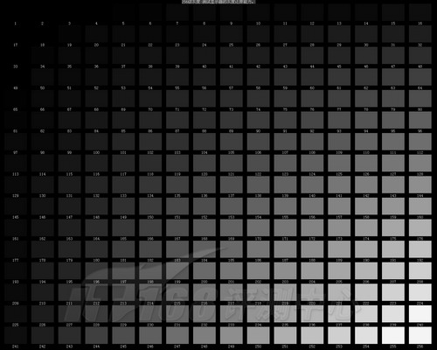

（4）视觉冗余是人类的视觉系统对图像场的敏感性是非均匀和非线性的。对亮度变化敏感，而对色度的变化相对不敏感；在高亮度区，人眼对亮度变化敏感度下降；对物体边缘敏感，内部区域相对不敏感；对整体结构敏感，而对内部细节相对不敏感。可以根据这些视觉特性对图像信息进行取舍。主要在静态图像中存在。例如：人的视觉系统，对图像的任何变化，并不是都能感知的。人类一般的分辨能力为26灰度等级，图像一般采用28灰度等级，产生了视觉冗余。该怎么办呢？去除这些人眼不能分辨的数据可以减小文件的大小。

练习：
1、图像序列中的两幅相近图像，后一幅图像与前一幅图像之间有较大的相关性；在语音中，人的说话时发音的音频是一连续的渐变过程。这些都表现为多媒体数据的
A 空间冗余 B 视觉冗余 C 结构冗余 D 时间冗余
答案：C

2、某光盘的存储容量为600MB，里面存放的数字视频能以每秒25帧、每帧画面为360*240像素、16位色播放1个小时，则该光盘中数字视频的压缩比大约是：
A 25:1 B 10:1 C 50:1 D 100:1
答案：360*240*16*25*60*60/(8*1024*1024)/600=25

第二节 多媒体信息编码
- 二进制、十六进制与十进制的相互转换
计算机内部的信息包括数据与程序，都采用二进制代码表示。为了读写的方便，在实际中，人们常采用十六进制的形式。
（1）二进制数由“0”与“1”两个数字组成，运算规则为“逢二进一”，每个数码在不同的数位上，对应不同的权值。
（2）将十进制整数转换成二进制可用“除二取余法”，将二进制数转换成十进制数可用“按权展开相加”法。
●二进制转换为十进制 ：按权相加法
如（1101）₂＝1×2³＋1×2²＋0×2¹＋1×2⁰＝8＋4＋0＋1＝13
●十进制转换为二进制 ：除二取余法
如173D＝（ 10101101 ）B
方法如下：最后的余数从下往上取。
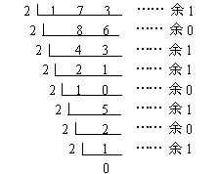

（3）二进制转换成十六进制数，从二进制数的低位开始，每四位二进制数转换成一位十六进制数；反之，每一位十六进制数转换成四位二进制数。

（4）进位制的标识

二进制 B 如： （110）₂ 110B
十进制 D 如： （110）₁₀ 110D
十六进制 H 如： （110）₁₆ 110H

二进制B | 十进制D | 十六进制H
0 | 0 | 0
1 | 1 | 1
10 | 2 | 2
11 | 3 | 3
100 | 4 | 4
101 | 5 | 5
110 | 6 | 6
111 | 7 | 7
1000 | 8 | 8
1001 | 9 | 9
1010 | 10 | Ａ
1011 | 11 | Ｂ
1100 | 12 | Ｃ
1101 | 13 | Ｄ
1110 | 14 | Ｅ
1111 | 15 | F

例：“半斤八两”是表示“差不多，相当”。原来古时候在重量方面设置了一斤是十六两，这表明古时候在重量方面采用的数制是：
（A）二进制 （B）八进制 （C）十进制 （D） 十六进制

- ASCII码和汉字编码
（1）SACII码
计算机内的英文字符以二进制编码的形式来表示，其中使用最广的是ASCII码（即美国国家信息交换标准码）。标准的ASCII码用一个字节中的7个位来表示，可以表示128中编码，其中数字、字母是按顺序依次排列的。
（2）汉字编码
汉字在计算机内也是以二进制编码形式表示的，这些代码称为汉字编码。
- 汉字的编码有输入码（智能、五笔等）、交换码、处理码、字型码。其中交换码又称为区位码。区位码分为94个区，每个区包含94个位，分别用1个字节标记区码和位码。常见汉字编码有：GB2312（使用2个字节编码，包括一级汉字常用字和二级汉字非常用字）
- 用UltraEdit工具软件观察内码时，ASCII码只占1个字节，汉字编码占2个字节。

练习：
1、字母、数字等英文用ASCII编码，占用一个字节存储空间；但是，在汉字输入时，“半角/全角”处于“全角”状态，那么，字母、数字等也采用汉字编码，每个字符将占用2个字节。
图1
图2
上面两幅图中，第一幅图1中“2012”这几个字符采用汉字编码，每个字符占用两个字节，所以，它的编码是 A3 B2 A3 B0 A3 B1 A3 B2 ；图2中，“2012”这几个字符采用ASCII编码，每个字符占用1个字节，所以，它的编码是 32 30 31 32.
（注意：在内码观察软件中，编码为了便于观察采用16进制编码，例如A3是2位16进制数，每个16进制数可以转化为4个二进制数，所以A3H 可以转化为 1010 0011B，H代表16进制数，B代表二进制数，D代表十进制数）

2、观察内码，区分ASCII编码和汉字编码（GB2312）
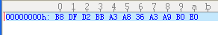
请分析图中内码表示的对象可能是：______个GB2312字符_______个ASCII字符
A：0 11 B：5 1 C：4 3 D：3 5

分析：答案B，注意区分ASCII编码和汉字编码的特点。因为ADCII编码占用1个字节中的7位，最高位为0，而汉字编码，每个字节的最高位为1，所以，在内码观察软件中，可ASCII编码以数字开头，汉字编码以字母开头，例如上图是“高一（6）班”这几个字符的编码，5个汉字编码，1个ASCii编码。

3、用UltraEdit软件观察“A”、“Ｂ”和“或”这几个字符的内码，部分截图如图所示，则可能的字符序列为：
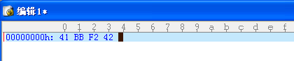
Ａ Ａ或Ｂ Ｂ Ｂ或Ａ Ｃ 或AB D AB或

答案： A

4、用UltraEdit软件观察内码，部分截图如图所示，则下列说法正确的是：
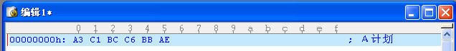
Ａ “Ａ”占用一个字节 Ｂ “计”占用一个字节
Ｃ “Ａ”的内码为A3 D “计”的内码为BC C6
答案： D

- 汉字“保“的区位码为1703，即区号为17，位号为03（区号、位号均为十进制数），如果用2个字节的十六进制可以表示为1103H。某汉字的处理码是将区位码的区号和位号分别加上160（十进制），则汉字”保“的处理码用十六进制表示为：
（A） A0A0H (B) 1103H (C)27B1H (D)B1A3H
答案：D

- 图像、音频和视频数字化

(1)图像数字化
图像数字化是将一幅图像在水平和垂直方向上等间距地分割成矩形网状结构，即被分割成有限个像素点；在量化每个像素点的色彩值时（或亮度值），采用二进制位数为量化字长，一般可用8位、16位、24位或更高的量化字长来表示图像的颜色；量化字长越长，则越能真实的反映原有的图像的颜色，但得到的数字图像的容量也越大。
单位长度（或面积）的像素称为分辨率。在图像的输入或输出设备中，如扫描或打印图像的分辨率单位是DPI（dots per inch）,即每英寸有几个点。分辨率越高，扫描或打印的时间越长，图像所占的存储空间就越大。
（2）声音数字化
计算机对声音的数字化表示主要是通过采样与量化来完成的。采样频率决定了声音采集的质量，采样频率越高，声音就越真实、自然，但存储量也越大。
量化位数越大，其量化值越接近采样值，即精度越高，但存储量也越大。常见的量化位数有8 bit、16 bit、32 bit。

（3）视频数字化
视频是由连续的图像帧组成的。我国使用的PAL制式每秒显示25帧，有些国家使用NTSC制式每秒显示30秒。

- 图像、音频、视频存储量的计算
- 图像存储量的计算
影响位图图像存储容量的因素有：像素数和颜色数。
未经压缩的BMP图像的计算方法是：
存储量=水平像素×垂直像素×每个像素色彩所需位数／8(单位：字节B)
一个字节（8位）能够编码的颜色数为2⁸（256）种，而24位能够编码的颜色数多达2²⁴（15777216）种。

下面表格以分辨率800×600的位图图像为例，介绍计算机各种类别BMP位图图像的存储空间。
位图图像类别 | 总像素 | 一个像素所占的位数 | 总的位数(bit位) | 容量(B)
黑白 | 800×600 | l位(21=2) | 800×600×1 | 800×600×1／8
256级灰度 | 800×600 | 8位(2⁸=256) | 800×600×8 | 800×600×8／8
16色彩色 | 800×600 | 4位(2⁴=16) | 800×600×4 | 800×600×4／8
256色彩色 | 800×600 | 8位(2⁸=256) | 800×600×8 | 800×600×8／8
24位真彩色 | 800×600 | 24位 | 800×600×24 | 800×600×24／8

例1:下图所示点阵图，表示该点阵图需要的存储容量大约是

（A ）8 B （B） 64B （C） 8KB (D) 64KB
答案：A

例2：一幅1024*768像素24位彩色图片，经压缩另存为JPEG格式文件，文件的容量大小为460KB。则该图像的压缩比大约是：
A 5:1 B 40:1 C 50:1 D 100:1

答案：A

- 声音存储量的计算
未经压缩的Wave文件所占磁盘的存储量计算公式为：
存储量=采样频率×量化位数×声道数×时间／8(单位：字节B)
（若无特别说明，立体声即双声道）
例1：录制一个采样频率为44.1KHz，量化位数为32，四声道立体环绕的Wav格式音频数据40秒，需要的磁盘存储空间大约是
（A）27MB （B）225MB （C）7MB （D）27KB
解：=44100*32*4/8*40（B）=26.9MB

例2：录制一段时长15秒的WAVE格式音频，文件属性设置如下图，存储该音频文件需要的磁盘空间约为
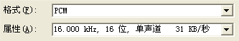
（A）31KB （B）63KB （C）469KB （D）938KB
解：(C)

例3：用GOLdWave软件对“走进新时代.Wav”进行处理，仅将两个声道的音量提高1dB并按原格式另存，则处理后的文件存储容量之比为：
A 1:1 B 1:2 C 1:4 D 2:1

答案：A

- 视频存储量的计算

未经压缩的视频文件存储量的计算方法为：
存储量=帧图像存储量×帧频×播放时间（单位：字节）

例1：某未经压缩的视频参数为：400*300像素、16位色，若采用25帧/播放，则每分钟视频数据量约为：
A 5.72KB B 343.3KB C 5.72MB D 343.3MB

答案： D

例2：一段以每秒25帧播放，每帧画面为512*384像素、24位彩色，且未经压缩的AVI格式视频，正好能用一张普通650MB的CD光盘刻录。则该视频时长大约为：
A 30秒 B 46秒 C 60秒 D 90秒

答案：B

第三节 媒体的采集与制作
1、多媒体数据文件
- 文件的概念
文件是一种有名字的、完整的信息集合。它使计算机能区分不同的信息组，是一种基本的存储单位。
(2)文件格式
文件格式是对文件结构的规定，它定义了文件的存储方式以及它在屏幕上或打印纸张上的输出形式。

2、文本素材
多媒体作品中文本的呈现方式主要表现为文本方式和图形方式两种。
文本素材的采集主要通过键盘输入、网络下载、光电输入（OCR字符识别）、语音录入及手写输人等。

3、图片素材
(1)图形与图像
在计算机领域内，图片指静止的画面，它包含了图形(Graphic)和图像(Image)两种表现方式。
图形是真实物体的模型化、抽象化和线条化的表现方式，而图像则真实地再现了一个物体的原形。
图像通常用位图(bit-mapped picture)表示，图形通常用矢量图(vector graphics)表示。
（2）位图和矢量图
位图是指用若干二进制位（例如8位、16位等）来定义图像中每个像素的颜色和亮度。矢量图用矢量表示图的轮廓，用数学公式描述图中所包含图形元素的形状和大小。图片素材的加工处理以位图为主。

◆矢量图形是通过带有方向的直线和曲线来描述图形，图形的颜色和位置信息都会以矢量的形式保存在矢量图形中，并没有保存与图形大小有关系的信息，因此可以任意的缩放矢量图的大小而不会改变画质。矢量图形适用于界限分明，色块较大，具有图画特点的图形。工程设计图 最好采用矢量图格式
◆位图图像是通过一个个点来描述图像的。计算机在保存位图图像时，会精确地存储每一个点的信息。进行放大时，实际上发生的就是组成位图图像的每一个点都被扩展至几个点的大小，这样必然会使清晰度降低，使得图像变得很模糊。位图图像是描述含有复杂色调标号的图像（如照片）的最佳选择。

区别 | 存储形式 | 特征 | 主要创作来源 | 文件格式
位图 | 以像素形式存储，显示、打印质量与分辨率有关 | 放大、缩小或拉伸后易失真，存储容量大，色彩鲜艳。生活中大、多数图片都是位图。 | 利用扫描仪、数码相机、摄像头等设备获取，也可用用Photoshop\画图程序等软件绘制。 | BMP JPEG  ＧIF TIF  PSD
矢量图 | 以数学公式描述 | 放大、缩小或拉伸后不易失真，存储容量小，色彩鲜艳。主要用于工业制图。 | 用Flash、AutoCAD、CorelDRAW、FreeHand等软件创作。 | WMF  EMF

(3)位图图像的色彩模式
常见的图像色彩模式有黑白、灰度和RGB等模式。黑白模式只有黑和白两种颜色。灰度模式中，图像也只有黑和白两种颜色，但图像中每个像素有0到255之间256个等级的亮度。RGB模式下，以红（R）、（绿）、蓝（B）为基本色，每个像素的颜色值由三个8位二进制数（取值范围在0到255之间）的分量表示。
4、图片素材的加工
（1）图片基本属性的设置
图像的宽度、高度、位深度、分辨率及颜色模式是图像的基本属性。在Photoshop中，可以在新建图像时进行设置，也可以再“图像“菜单中进行更改。
（2）常用工具的使用
Photoshop中常见的图像区域选取工具、命令及功能特点如下图所示
工具或命令 | 功能或特点 | 参数
魔棒工具 | 选取颜色相近区域 | 容差：容差越大，选择颜色的范围越大。
“矩形“、“椭圆“选框工具 | 选取一个规则的矩形或椭圆区域。按住Shift键，选取的区域为正方形或圆。 | 羽化：羽化原理是令选区内外衔接的部分虚化，起到渐变作用，从而达到自然衔接的效果。羽化值越大，虚化方位越宽。
“套索“、”多边形套索“、”磁性套索“工具 | “套索”工具可以自由绘制一个区域；“多边形套索”工具是用直线来绘制区域，形成一个多边形；“磁性套索”工具沿着图像的边缘绘制区域，能大致跟踪图像的边缘。以上三个工具选区的区域必须是闭合的。
“全选”命令 | 选取当前图层画布范围内的所有图像
“反选”命令 | 选取该图层中没有被选取得区域
“取消选择”命令 | 取消选取区域

注：快速选取某图层内的对象： CTRL + 单击图层缩略图

Photoshop中其它常用工具及功能如下表所示：
工具 | 功能或特点
“移动”工具 | 移动当前图层图像或移动选择区域的图像
“裁切”工具 | 保留选取区域中的图像，去除四周不需要的图像区域
“吸管”工具 | 采集色样,以制定新的前景色或背景色
“油漆桶”工具 | 用前景色填充当前图层或选择区域
“文字”工具
“缩放”工具 | 缩小或放大图像的显示比例

Photoshop中，“编辑”菜单下“自由变换”命令不仅可以调整某个图层或者选定区域中图像的大小，还可以旋转或反转图像。“变换”命令（水平翻转、垂直翻转）

- 图层的基本操作
Photoshop的默认图片格式是PSD，该图片格式的特点是可以保留各个图层，单独对某个图层操作，不会改变其它图层中的内容。
为了减少其它图层对某个正在编辑图层的影响，可以影藏或锁定其它图层。
图层位置的上下关系决定了画布中图像前后位置。
设置图层的“不透明度”参数，可以改变当前图层的透明程度。
“复制图层”命令可以将当前图层中的图像复制到一个新的图层中，形成一个副本。

（5）图层样式的设置
图层样式可以简单快捷的制作出各种立体投影、各种质感以及光影效果的图像特效。图层样式可以在图层间进行复制，也可以清除某个图层的图层样式。

（6）常用滤镜效果的设置
(7)图片格式的转换
执行“文件”菜单下的“存储为”命令，选择对应的文件类型，实现图片格式的转换。

练习：
1、关于矢量图说法正确的是：
A 扫描仪获取的图片是矢量图
B 矢量图与显示、打印的分辨率无关
C 对矢量图进行放大、缩小、旋转，会影响图形的清晰度和光滑度

答案：B

2、要将模拟图像转换为数字图像，正确的做法是：
A 屏幕抓图 B 用PS加工 C 用数码相机拍摄 D 用扫描仪扫描

答案：C D

3、在PS中打开某图片文件，未做任何操作时图层面板如下图所示：
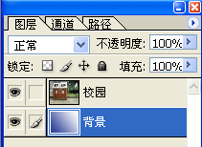
则该文件可能是
A 图片.bmp B 图片.psd C图片.png D 图片.jpg

4、声音素材
(1)音频信号的数字化
计算机对声音的数字化表示主要是通过采样与量化来完成的。采样频率决定了声音采集的质量，采样频率越高，声音就越真实、自然。
量化位数越大，其量化值越接近采样值，即精度越高，但存储量也越大。常见的量化位数有8 bit、16 bit、32 bit。
常见的Wave文件所占磁盘的存储量计算公式为：
存储量=采样频率×量化位数×声道数×时间／8(单位：字节B) （若无特别说明，立体声即双声道）
(2)声音素材的获取途径
成品声音文件的使用、语音旁白的录制、声音素材的截取、音乐和语音的合成等。
(3)声音文件格式的转换
Wave文件适应性强、通用性好，但文件的数据量太大。在实际使用时，可将它转换为压缩效果好、音质高的声音文件格式，如MP3。
（4）声音素材的处理：
◆声音素材的采集
“录音机”程序、GoldWave、CoolEdit等。
- 声音的基本处理
利用GoldWave软件可以对音频进行删除、剪裁、设置静音、插入静音或合成等操作。
在GoldWave软件的状态栏中显示当前打开的声音素材的频率、量化位数、声音长度等信息。
在“编辑”菜单下“声道”命令项中，可以选择立体声的“左声道”、“右声道”或“双声道”。
在“编辑”菜单下的“标记”命令项中，可以设置声音的开始位置和结束位置。
在“效果”菜单下“音量”命令项中，可以提高或降低音量，也可以设置淡入或淡出效果。
- 音频格式转换
通过“文件”菜单下的“另存为”命令，选择相应的文本格式，实现声音格式转换。

操作练习：
1、删除左声道数据
2、将右声道前1秒静音
3、从CD光盘上复制，能把音频拷贝到U盘上吗？ 不能
4、CD标准的采样频率为 44.1KHZ
5、在GoldWave中，对选定部分音频进行剪裁操作的界面如下图所示：
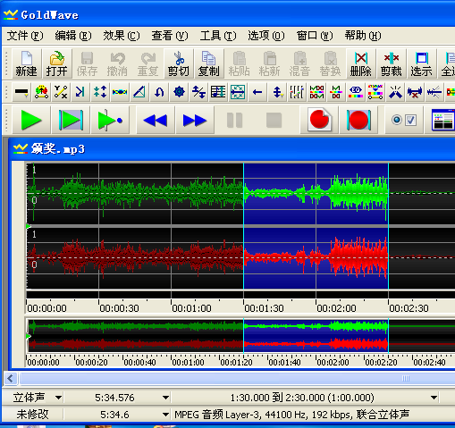
剪裁后的音频长度为：
A 1分0秒 B 1分30秒 C 2分40秒 D 3分50秒

答案：A
注意：剪裁与删除的区别

5、视频素材处理
视频是由连续的画面组成动态图像的一种表示方式。
目前被广泛使用的视频数据格式主要有：AVI、MPEG、MOV、DAT和Real等。
◆视频素材的采集
获取视频素材的主要途径有：①利用视频捕捉卡捕捉电视或摄像机拍摄的模拟视频信号；②从因特网中下载视频节目；③素材库提供的视频资料；④用视频软件从VCD光盘或其他现有的视频文件中截取；⑤用数码摄像机或摄像头直接生成视频文件。
◆视频的基本处理
视频播放软件：MediaPlayer 、暴风音音 、 迅雷看看等
视频编辑软件：Windows Movie Maker ；Premiere 、会声会影等
会声会影软件通常有视频轨、标题轨、声音轨和音乐轨四种轨道，素材必须按类别分别插入到相应的轨道中。视频轨只能插入图片、视频和动画素材，标题轨只能在“标题”编辑状态下输入文字，声音轨和音乐轨可以插入声音素材。视频轨中两段不同素材之间可以设置“百叶窗”等过渡效果，使得两段素材播放时衔接过渡更加自然。
◆视频文件的输出
在“分享”步骤，选择可以导出各种视频格式

6、动画素材

动画源于图像，是多幅图像沿着时间坐标轴的重新排列。产生动画的每一幅图片称为动画的一帧。
计算机动画生成方法主要有：关键帧动画、运动路径动画、变形动画、物理模型动画及逐帧动画等。3D Max主要用于制作三维动画。

- 二维动画制作
Flash是一款制作二维动画的常用软件。
- 文档属性的设置
在Flash中，宽度、高度、背景颜色、以及帧频是文档的基本属性。执行“修改”菜单下“文档”命令或文档属性面板，可以对这些参数进行修改。
- 时间轴、帧、图层、库的概念及基本操作
时间轴主要包括层编辑区、帧编辑区和时间线三部分。
帧包括关键帧和普通帧两种类型，关键帧中没有加入内容，称为空白关键帧。关键帧中的内容可以进行编辑，普通帧中的内容不能进行编辑。

关键帧：用来描述动画中关键画面的帧，每个关键帧的画面都可以不同于前一个。它在时间轴上显示为实心黑点。
空白关键帧：空白关键帧的内容是空的，可以在此帧上创建新内容。它在时间轴上显示为空心原点。
普通帧：介于两个关键帧之间，延续上一关键帧内容，又称延长帧。它在时间轴上显示为灰色且无其他标记。
图层就相当于一张透明的胶片，可在每一张胶片（图层）上绘制图形，将它们放在一起来观看，从而得到动画效果。

库是存放元件、声音、位图等素材的仓库。

- 元件的编辑及应用
元件可以分为图形、影片剪辑和按钮三种类型。图形元件中往往只有一帧内容（可以有多个图层）。影片剪辑元件中往往包含动画，由该元件产生的实例可以播放元件内的动画效果。元件只需创建一次，即可在整个文档或其他文档中重复使用。元件的管理在库面板中进行，可以创建多个文件夹，对元件进行分类管理。
- 实例属性的设置
实例是指元件在舞台上的应用，一个元件可以产生很多实例。实例的属性决定实例的大小（宽和高属性）、位置（X和Y属性）、颜色（Alpha属性）。元件被修改后，它所生成的实例属性也会随之改变。
- 媒体素材的导入
可以通过“文件”菜单下的“导入”命令，导入图片、声音、视频等各种素材。若导入一张动态的GIF图像到库中，将产生一个含有逐帧动画的影片剪辑。
- 逐帧动画、补间动画的实现
动画可以分为逐帧动画和补间动画。补间动画又分为动画补间和形状补间两类。
逐帧动画是在“连续的关键帧”中分解动画动作，整个动画过程就是通过这些关键帧连续变化而形成的。补间动画的两个关键帧中一般为同一元件产生的实例，且两个实例的属性往往不同。形状补间动画两个关键帧的元素是形状。
（7）常用Flash简单交互控制命令
◆帧命令。关键帧或空白关键帧上才能设置。
◆按钮命令。要出现在on (release)或on (press)等触发情况下。
常用Flash交互控制命令的含义
命令 | 功能
gotoAndPlay(“场景名”，帧); | 将播放头转到场景中指定的帧并从该帧开始播放。如果未指定场景，则播放头将转到当前场景中的指定帧。
gotoAndstop(“场景名”，帧); | 将播放头转到场景中指定的帧并停止播放
stop(); | 停止当前正在播放的动画文件。
play(); | 在时间轴中移动播放头
on(mouseEvent){statements;} | 按钮脚本命令。当特定事件发生时，执行“statements”代码。按钮可以触发的事件包括“press”、“release”等
getURL(url); | 让浏览器窗口转向显示指定的URL地址
stopAllsounds(); | 在不停止播放头的情况下，停止影片中当前正在播放的所有声音
fscommand(“quit”); | 关闭动画

- 动画文件导出
“控制”菜单下“测试影片”命令，或按下快捷键Ctrl+Enter，可以产生相应的SWF文件。也可以利用“文件”菜单下的“导出”或“发布”命令，导出相应类型文件。

练习：
- 下图是制作某Flash作品时“背景”图层的截图，从图中可知，“背景”图层中的背景图片仅在第1帧到第9帧出现，若要使背景图片一直延续到第20帧，可在该图层的第10帧上进行的操作是：

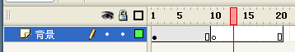
A 删除帧 B 清除帧 C清除关键帧 D 剪切帧

答案： C

- 小张在Flash中制作了一个名为“start”的按钮元件，部分界面如下图所示：
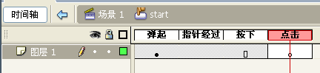
将该按钮应用到“场景1”场景，测试该场景时发现：当鼠标指向该按钮时，指针没有变成小手形状。可能的原因是：
A “弹起”帧是关键帧 B “指针经过”帧不是关键帧
C “按下”帧不是关键帧 D “点击”帧是空白关键帧

答案：D 如果没有定义帧，则以“弹起 指针经过 按下”三者中最大范围定义响应点击区域。

3、在Flash软件中，某关键帧上的脚本为“gotoAndStop(10);”,下列命令能产生与该脚本相同效果的是：
（A） gotoAndPlay(10); stop（） （B）stop（10）
（C） play （10）;stop（10） （D）gotoAndPlay(10); stop（10）
答案：A

4、在使用Flash软件编辑作品时，部分界面如下
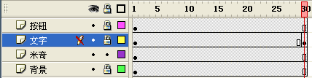
能在第30帧直接添加动作命令的图层是：
（A）背景 （B） 米奇 （C）文字 （Ｄ）按钮＼
答案：Ｃ
4、用Flash制作动画，当锁定某图层时，不能进行的操作是：
A 删除该图层上的某关键帧 B 删除该图层的某空白关键帧
C 修改该图层的名称 D 移动该图层某关键帧上的图形
答案： D

- 在Flash软件中，利用文本“魅西湖！”制作形状补间动画，则需要对该文本进行“分离”操作的次数是
A 1次 B 2次 C 3次 D 4次
答案： B （第一次分离 拆分单个字 第二次分离 ，将各个文字分离成形状）

附：

三种元件的联系与区别
■特点
元件是指在flash中创建且保存在库中的图形,按钮或影片剪辑,可以自始至终在影片或其他影片中重复使用,是flash动画中最基本的元素;
图形元件——是可以重复使用的静态图像,或连接到主影片时间轴上的可重复播放的动画片段.图形元件与影片的时间轴同步运行.
影片剪辑元件——可以理解为电影中的小电影,可以完全独立于主场景时间轴并且可以重复播放。
按钮元件——实际上是一个只有4帧的影片剪辑,但它的时间轴不能播放,只是根据鼠标指针的动作做出简单的响应,并转到相应的帧.通过给舞台上的按钮实例添加动作语句而实现flash影片强大的交互性.
按钮状态说明：
弹起：当鼠标不接触按钮时，该按钮处于弹起状态
经过：当鼠标移动到该按钮上，但没有按下鼠标的状态、
按下：当鼠标移动到该按钮上，并按下鼠标的状态、
点击：该帧定义了鼠标有效的单机区域
■相同点:
几种元件的相同点是都可以重复使用,且当需要对重复使用的元素进行修改时,只需编辑元件,而不必对所有该元件的实例一一进行修改,flash会根据修改的内容对所有该元件的实例进行更新.
■区别及应用中需注意的问题:
1)影片剪辑元件,按钮元件和图形元件最主要的差别在于,影片剪辑元件和按钮元件的实例上都可以加入动作语句,图形元件的实例上则不能; 影片剪辑里的关键帧上可以加入动作语句,按钮元件和图形元件则不能.
2)影片剪辑元件和按钮元件中都可以加入声音,图形元件则不能.
3)影片剪辑元件的播放不受场景时间线长度的制约,它有元件自身独立的时间线;按钮元件独特的4帧时间线并不自动播放,而只是响应鼠 标事件;图形元件的播放完全受制于场景时间线; 例如。在图形中定义了一段动画，共计 20 帧，但放置图形的场景中却只有3帧，那么，这个图形元件在主场景中就只会播放3帧。
4)影片剪辑元件在场景中敲回车测试时看不到实际播放效果,只能在各自的编辑环境中观看效果,而图形元件在场景中即可适时观看,可以实现所见即所得的效果.
5)三种元件在舞台上的实例都可以在属性面板中相互改变其行为,也可以相互交换实例.
6)影片剪辑中可以勘套另一个影片剪辑,图形元件中也可以勘套另一个图形元件,但是按钮元件中不能勘套另一个按钮元件;三种元件可以相互嵌套。

Flash二维动画可分为两大类：逐帧动画和补间动画。
补间动画：补间（tween）是补足区间（in between）的简称。补间动画其实就是建立在两个关键帧之间的渐变动画，我们所要做的就是构建起始帧和结束帧的动画内容，而两个关键帧之间的动画内容Flash软件会自动建立。补间动画分为：动画补间和形状补间
◆形状补间动画：需要在一个帧绘制一个图形（如画一个正方形），然后在其他帧改变图形或者绘制其他图形（如圆形），FLASH为它们之间的帧内插值或者图形，从而产生动画的效果。（即正方形的各个角逐渐圆滑，最后变成了圆形）。通过形状补间，可以实现一幅图形逐渐补间变成另一幅图形的效果。形状补间应用于两个图形之间的变化动画，由一个图形变为另一个图形，所以可以理解成是一种“化学变化”。 （注意：动画的对象不能是元件，而只能是图形）
◆动作补间动画主要应用于影片中的实例。影片中的实例具有一定的属性，这些属性可在属性面板中进行修改，如颜色，亮度，透明度等，另外，实例的位置，大小以及旋转角度也都属于实例本身的属性，当这些属性变化时，FLASH能补间这个变化。通俗地说，动作补间动画相当于一种“物理变化”，动画中实例始终保持其原有身分。另外，要产生动作补间动画，动画的对象必须是元件的实例，群组或文字对象。（注意：动画的对象一定要是元件）

 | 含义 | 对象性质 | 颜色
动画补间 | 由一种形态到另一种形态的变化过程，像移动位置、改变角度等，整个动画是一个对象的两种状态之间的变化。 | 组合 | 淡紫色底加黑色箭头
形状补间 | 由一个物体到另一个物体的变化过程，如由三角形变成四方形等。 | 分离 | 淡绿色底加黑色箭头

元件与实例的联系与区别
Flash提供各种元件（图形元件、影片剪辑、按钮元件），元件只需创建一次，即可在整个文档或其它文档中重复使用。实例指元件在舞台上的应用，一个元件可以产生许多实例。当元件被修改后，它所生成的实例也会随之改变。

声音

只有将外部的声音文件导入到Flash中以后，才能在Flash作品中加入声音效果。能直接导入Flash的声音文件，主要有WAV和MP3两种格式。另外，如果系统上安装了QuickTime4或更高的版本，就可以导入AIFF格式和只有声音而无画面的QuickTime影片格式。
从“同步”弹出菜单中选择“同步”选项：
－－－事件 －－－
会将声音和一个事件的发生过程同步起来。 事件声音（例如，用户单击按钮时播放的声音）在显示其起始关键帧时开始播放，并独立于时间轴完整播放，即使 SWF 文件停止播放也会继续。 当播放发布的 SWF 文件时，事件声音会混合在一起。 如果事件声音正在播放，而声音再次被实例化（例如，用户再次单击按钮），则第一个声音实例继续播放，另一个声音实例同时开始播放。
－－－开始 －－－
与“事件”选项的功能相近，但是如果声音已经在播放，则新声音实例就不会播放。
－－－停止 －－－
使指定的声音静音。
－－－数据流 －－－
将同步声音，以便在网站上播放。 Flash 强制动画和音频流同步。 如果 Flash 不能足够快地绘制动画的帧，就跳过帧。 与事件声音不同，音频流随着 SWF 文件的停止而停止。 而且，音频流的播放时间绝对不会比帧的播放时间长。通俗地讲，数据流是与时间轴相关的，如果时间轴中加了stop，声音也会停止，但是事件不会停的。

视频：
Ｆlash支持的视频类型会因电脑所安装的软件不同而不同，比如：如果机器上已经安装了QuickTime 7及其以上版本，则在导入嵌入视频时支持包括MOV（QuickTime 影片）、AVI（音频视频交叉文件）和MPG/MPEG（运动图像专家组文件）等格式的视频剪辑，如表所示。
文件类型 | 扩展名
音频视频交叉 | .avi
数字视频 | .dv
运动图像专家组 | .mpg、.mpeg
QuickTime 影片 | .mov
表Flash8支持的视频格式1
如果系统安装了DirectX 9或更高版本，则在导入嵌入视频时支持以下视频文件格式。如表所示。
文件类型 | 扩展名
音频视频交叉 | .avi
运动图像专家组 | .mpg、.mpeg
Windows Media文件 | .wmv、.Asf
表 Flash8支持的视频格式2
默认情况下，Flash使用On2 VP6编解码器导入和导出视频。编解码器是一种压缩/解压缩算法，用于控制多媒体文件在编码期间的压缩方式和回放期间的解压缩方式。
如果导入的视频文件是系统不支持的文件格式，那么Flash会显示一条警告消息，表示无法完成该操作。
而在有些情况下，Flash可能只能导入文件中的视频，而无法导入音频，此时，也会显示警告消息，表示无法导入该文件的音频部分。但是仍然可以导入没有声音的视频。
Flash8对外部FLV（Flash专用视频格式）的支持，可以直接播放本地硬盘或者web服务器上的.flv文件。这样可以用有限的内存播放很长的视频文件而不需要从服务器下载完整的文件。

操作前请先选中正确的图层和帧再操作

第三单元 多媒体的合成
1.多媒体作品创作工具
多媒体作品创作工具是指能够对文本、图形、静态图像、视频影像、动画、声音等多媒体信息进行集成处理和统一管理，根据用户的需要生成多媒体作品的编辑工具。
根据多媒体创作工具的创作方法和特点的不同，可将多媒体创作工具划分为4类：
（1）以页为基础的创作工具（ToolBook、PowerPoint）；
（2）以图标和流程图为基础的创作工具（Authorware、IconAuthor）；
（3）以时间为基础的创作工具（Director、Flash）；
（4）以程序语言为基础的创作工具（Visual Basic、Visual C++）。
2.多媒体作品的合成
多媒体作品合成的一般步骤是：根据多媒体作品的需求分析、规划设计及编写的脚本确定作品的素材构成、主交互界面及各界面的版式，并选择合成作品的软件。
3．多媒体作品的调试和递交
合成后的多媒体作品在运行过程中可能会出现意想不到的错误，需要对程序进行一些调试。
对Flash作品的调试有简单调试、启动调试器、测试场景等手段。
作品调试全部成功后，即可保存文件，并使用多媒体作品创作工具提供的命令对作品进行打包、发布作品。
可以将调试成功的Flash作品发布为HTML 、gif、JPEG、EXE等类型，也可以将其导出为SWF、AVI等格式的播放文件。

综合小习题
1、以下可用Flash播放器播放的文件是……………………（ ）
A．music.doc | B．music.swf | C．music.psd | D．music.avi

2、Flash源文件的扩展名是多少？（ ）

A.swf B.fla C.bmp D.gif

3、对于在网络上播放动画来说，最合适的帧频率是：（ ）

A.每秒24帧 B.每秒12帧
C.每秒25帧 D.每秒16帧

4、在使用“矩形”工具时，希望画出的矩形为正方形，可以在绘制的同时按住（ ）。
A）“Ctrl”键 B）“Shift”键 C）“Alt”键 D）“Tab”键

5、Flash中两种最基本的动画是运动动画和形变动画。在Flash同一图层绘制一个圆和两个正方形，制作成一个圆逐渐变成两个正方形的动画，关于这个动画说法错误的是…………………………………………………………………………………………（ ）
A．只能用运动动画制作 | B．只能用形变动画制作
C．圆必定是矢量图像 | D．正方形必定是矢量图像

6、根据图示回答以下问题：
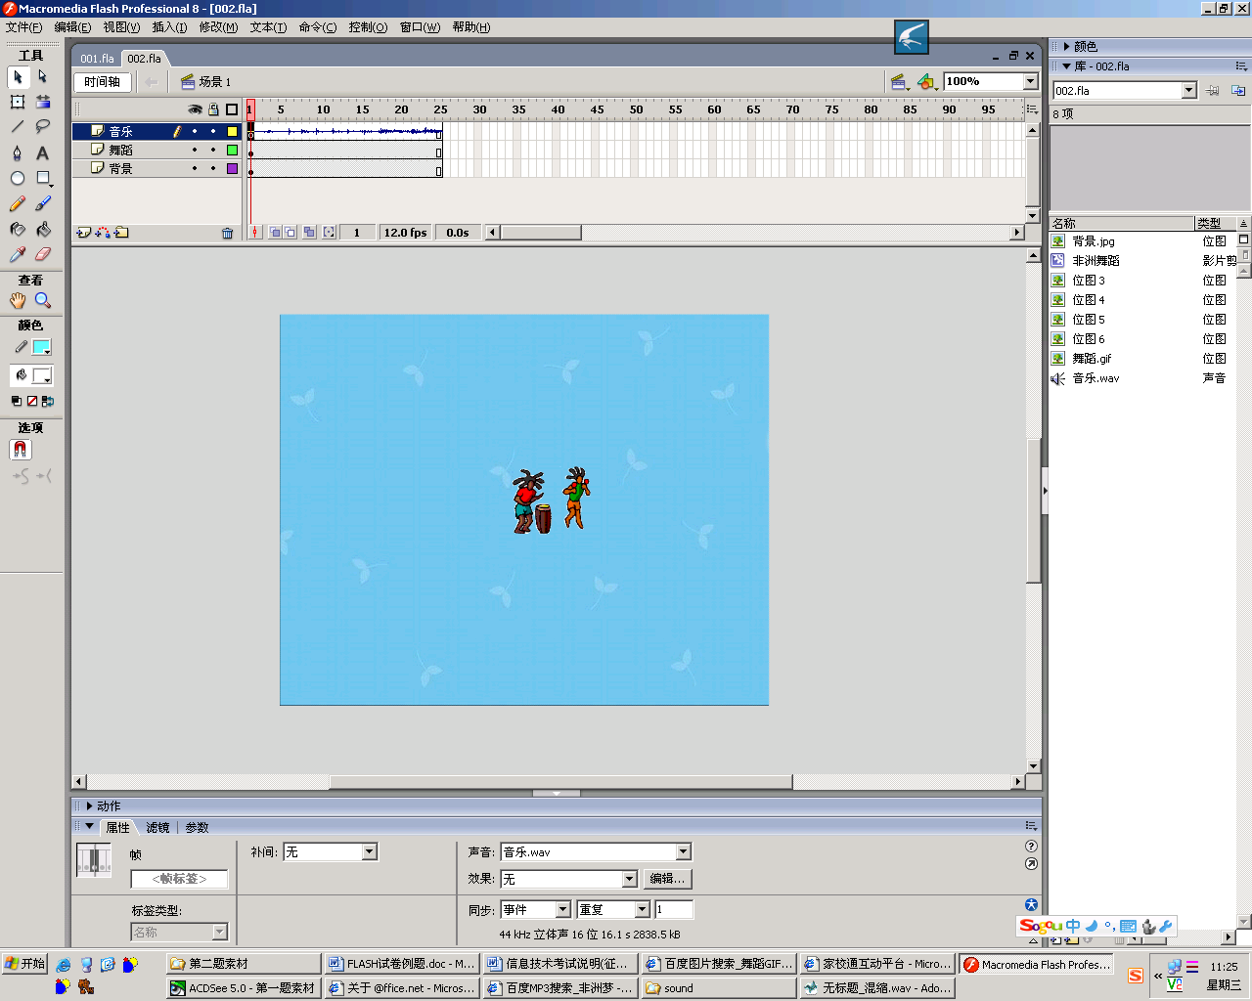
图一
图二
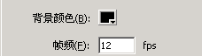
图三
本动画长度大约为 秒(保留一位小数) 提示25/12

7、小王制作的某Flash作品时间轴如下图所示，他想循环播放“下雪”图层动画，应该设置动作的帧是
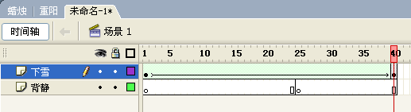
A 下雪图层第一帧 B 下雪图层最后一帧
C 背景图层第一帧 D 背景图层最后一帧
答案： B

8、小胡用Flash软件制作了一个多媒体演示软件，按照设计，当用户在功能模块按下“返回”按钮时能显示主场景“main”第一帧的画面，则他在按钮上可设置的命令是：
A on(press){play();} B on(press){getURL(main);}
C on(press){nextFrame();} D on(press){gotoAndstop(“main”,1);}

答案： D

9、下列不属于Flash调试手段的是：
A 播放 B 保存文件 C 测试场景 D 单步前进
答案：B

